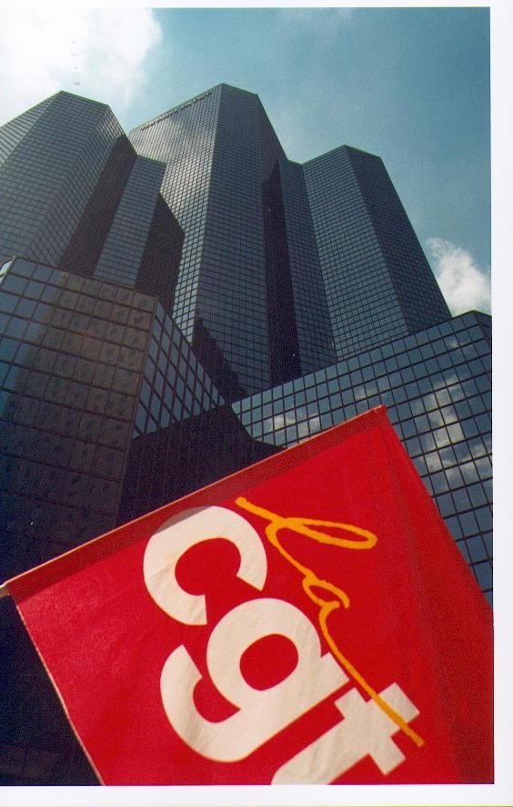

SYNDICAT CGT Statutaires et Prestataires
Tour Coupole
février 2015

LE DOGME DE LA REDUCTION des COUTS FRAPPE ENCORE !
AU RESTAURANT D’ENTREPRISE AUSSI LA DIRECTION VEUT FAIRE DES ECONOMIES!
LES PRESTATAIRES PAYENT UN LOURD TRIBU !
Fin décembre la Direction a sorti une circulaire leur indiquant, qu’a compter du 1er janvier 2015, les prestataires présents sur les sites Coupole, Michelet et Spazio devraient payer :
- 2,20 euros en 2015,
- 3,30 euros en 2016
- et 4,40 euros en 2017…

…En plus de l’admission 2,88 euros et du contenu du plateau.
Cela représente, dès 2015, 45 euros à débourser en plus pour chaque prestataire par mois et cela atteindra 90 euros mensuel en 2017.
Pour les prestataires, qui ont très souvent des salaires bien plus bas que ceux des salariés de TOTAL statutaires, c’est la double peine et un vrai coup dur.
Cela va représenter plus de 10 euros par jour pour un repas dans les restaurants de Coupole, Michelet ou Spazio même si dans certains cas, leur employeur leur donne 5 ou 6 euros (certains ont des chèques déjeuners).
Le delta sera donc à leur charge ! En effet, les employeurs des prestataires déjà sollicités, ont dans leur grande majorité fait savoir à leurs employés qu’ils ne prendront pas en charge ce surplus.
Cette note n’est jamais parvenue dans les secrétariats. Elle n’a, à ce jour, pas encore été trouvée sur l’intranet, et a pourtant fait l’objet d’une information très partielle sur les écrans à l’entrée des restaurants d’entreprise. Mais qui les lit vraiment ?
Les statutaires TOTAL sont également impactés, certes dans une bien moindre mesure. En effet, lorsque ces derniers invitent des extérieurs, ils doivent s’acquitter des sommes précisées ci dessus par convive supplémentaire.
La note, non sans cynisme, appelle cette “taxe” PPC (perçue pour compte) et correspond “à une partie des charges fixes des installations de restauration mises à disposition par TOTAL”.
En clair, une taxe pour que les prestataires aient l’insigne honneur de poser leur postérieur et leur plateau sur du matériel TOTAL…le privilège de fouler une magnifique moquette toute neuve, et de lire l’heure sur de nombreuses pendules suspendues çà et là, aussi financées par le Groupe.
Les actionnaires exigent leur dû, bien que ne produisant aucune richesse. Il y a deux ans notre PDG disparu avait déjà annoncé plus de 15 milliards de dollars d’économies et aidée par une baisse spectaculaire du prix du baril, notre direction démontre sa formidable capacité de créativité dès qui s’agit de faire payer les salariés.
Cette mesure est injuste, indigne et peu flatteuse pour notre Groupe qui, en matière sociale peut mieux faire.
La CGT exige de la Direction qu’elle annule la hausse pour les prestataires dès le premier passage. Cette dernière éviterait ainsi de décevoir à la fois son propre personnel et tous les prestataires qui se décarcassent pour le Groupe souvent avec des salaires de misère.
La CGT compte, dans les jours qui viennent, mettre en place une pétition pour exiger la levée de cette “taxe” injustifiée à moins que d’ ici là, la Direction ajuste sa note.
Il va de soit que nous appelons les prestataires à la signer massivement ainsi que les salariés statutaires de TOTAL qui ont du respect pour leurs collègues.
La CGT toujours avec vous, pour vous,
Mais la CGT a aussi besoin de vous.
ADHEREZ ! Ne vous laissez pas faire !
La CGT Coupole est ouverte à toutes et tous pour que collectivement les choses s’améliorent !

